# UC – Manter Valor do Indicador

## Histórico de Alterações

|  |  |  |
| --- | --- | --- |
| Data | Descrição | Autor |
| 17/06/2020 | Criação do Documento | Arthur Nunes Catarina |
| ---- | ------- | ------- |

## Descrição Geral

Este caso de Uso tem como objetivo permitir ao usuário manter (CRUD) o Cadastro de clientes, o cadastro serve para documentar os clientes da empresa.

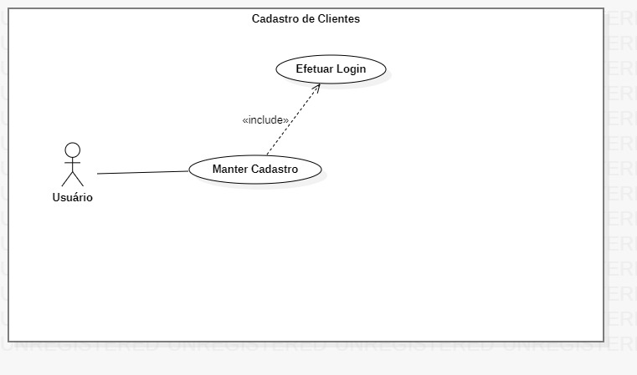

## Atores Principais

Usuário

## Pré-condições

Usuário precisa ter efetuado login.

## Fluxo Principal

1. Fluxo Cadastrar
2. Usuário deseja incluir novo cadastro de cliente no sistema
3. Sistema permite a inclusão dos dados (RN1, RN3, RN4, RN5)
4. Usuário confirma ação de inclusão
5. Sistema insere os dados no banco e retorna mensagem de sucesso
6. fim

Tela 1 - Cadastrar Clientes

## Fluxos Alternativos

B) Fluxo Incluir - Passo A.3

1. O usuário deseja cancelar a inclusão de novo valor do indicador
2. Sistema mostra mensagem “Ação não foi realizada”
3. fim

C) Fluxo Incluir – Passo A.3

1. O usuário deseja inserir um cadastro já existente

2. O sistema retorna uma mensagem “Cadastro já existente”

3. fim

D) Fluxo Alterar

1. Usuário seleciona um cadastro
2. Sistema consulta os dados do cadastro do cliente e aguarda usuário
3. Sistema apresenta os dados para o usuário
4. Usuário realiza alteração de dados (RN2, RN3, RN4) e confirma a ação
5. Sistema altera o valor dos dados
6. Sistema grava log de alteração (RN5)
7. Sistema retorna mensagem de sucesso
8. fim

E) Fluxo Excluir

1. Usuário deseja excluir um cadastro de um cliente (RN4)
2. Sistema consulta os dados do cliente e aguarda confirmação do usuário
3. Usuário confirma a ação
4. Sistema exclui os dados do cliente selecionado
5. Sistema grava log de exclusão (RN5)
6. Sistema retorna mensagem de sucesso
7. fim

## Fluxos de Exceção

F) Fluxo Incluir - Passo A.1

1. usuário não possui permissão
2. Sistema mostra mensagem “O usuário não possui permissão para esta funcionalidade.”
3. fim

G) Fluxo Incluir - Passo A.1

1. Grupo do usuário não possui indicadores para incluir ou editar
2. Sistema mostra mensagem “O grupo do usuário não possui indicadores para incluir.”
3. fim

H) Fluxo Incluir - Passo A.1

1. O usuário deseja inserir um segundo valor para a mesma competência
2. Sistema mostra mensagem “Esta competência já existe.” (RN6)
3. fim

I) Fluxo Alterar - Passo B.2

1. Usuário seleciona um cadastro não existente
2. Sistema identifica que o cadastro solicitado para alteração não está salva nas bases de dados
3. Sistema retorna mensagem de erro “Cadastro não encontrado.”
4. fim

## Detalhamento Técnico

Deve existir uma função padronizada no sistema com os campos para cadastro do cliente, os usuários que tem acesso ao cadastro devem possuir acesso a esta função.

O sistema deve permitir a inclusão dos valores dos indicadores pela tela do sistema ou por processamento automático, ver abaixo:

* Periodicamente [Sexta-Feira - 21h], o sistema inicia o processo de carga dos dados

Sistema inicia leitura das planilhas dos indicadores conforme RN4, para cada planilha executa os passos abaixo:

* O sistema lê os dados das planilhas eletrônicas.

Se o sistema não encontrar a planilha, então:

* + registra mensagem de log de erro na tabela de erro do sistema com o indicador que apresentou problema
  + Prosseguir para o processamento de próxima planilha
* O sistema valida os campos Mês e Ano competência e o campo de Indicador

Se não existem os dados mínimos para validar o indicador:

* + registra mensagem de log de erro na tabela de erro do sistema com o indicador que apresentou problema
  + Prosseguir para o processamento de próxima planilha